附件1：

“红绿蓝杯”第十三届中国高校纺织品设计大赛简章

一、组织机构

1．指导单位：中国纺织工业联合会

2．主办单位：中国纺织服装教育学会

3．承办单位：绍兴文理学院、绍兴市纺织工程学会

中国轻纺城创意产业服务中心

4．协办单位：（排名不分先后）

东华大学纺织学院、天津工业大学纺织科学与工程学院、西安工程大学纺织科学与工程学院、苏州大学纺织与服装工程学院、浙江理工大学纺织科学与工程学院（国际丝绸学院）、江南大学纺织科学与工程学院、青岛大学纺织服装学院、武汉纺织大学纺织科学与工程学院、中原工学院纺织学院、五邑大学纺织材料与工程学院、南通大学纺织服装学院、太原理工大学轻纺工程学院、新疆大学纺织与服装学院、河北科技大学纺织服装学院、广西科技大学生物与化学工程学院、安徽工程大学纺织服装学院、嘉兴学院材料与纺织学院、德州学院纺织服装学院、常熟理工学院纺织服装与设计学院、辽东学院服装与纺织学院。

5．冠名赞助单位：浙江红绿蓝纺织印染有限公司。
二、大赛宗旨
（1）打造高水平中国纺织品设计开发教学与学术交流平台；
（2）展示中国纺织高等教育本科人才培养和相关专业课程设计、毕业设计等实践环节教学成果，提升中国纺织品设计与新产品开发教学水平；
（3）“以学生发展为中心”，发掘和推荐优秀纺织品创意设计与开发人才；
（4）助推中国纺织高等教育与纺织产业密集区及纺织生产贸易企业的“政、产、学、研”密切合作，促进纺织高等教育的深度“产教融合”。
三、大赛主题：数字技术功能新材料，弘扬主流健康文化，倡导科技时尚低碳生活
（天然纤维、生物质再生纤维、原液着色合成纤维、功能新化纤、色纺色织等）
四、大赛口号：新材料、新结构，新元素、新创意，生态环保性、功能性、舒适性

五、参赛要求与注意事项

1．参赛内容

纺织品纱线的纤维组合、组织结构、染整技术等成形与深加工方法、外观风格设计，以及纹织、印花（含床品、沙发、围巾、墙布等）花形纹样创意及其应用效果设计。

2．作品用途与结构风格要求
（1）服装面料（含机织、针织）：体现现代礼仪、公务、商务经典和大众休闲、户外运动等的时尚风格，以及在不同环境下的审美与防护功能。
（2）家纺装饰材料（含机织、针织、非织造及复合）：体现时尚前沿的居室及公共环境的安全舒适功能与独特品位。
（3）纺织品花样：体现流行时尚与主流价值观的花形色彩创新设计应用效果。
（4）纤维艺术与材料再造：体现扎染、蜡染、刺绣、编结和拼布等发掘创新组合，作品要求材料质感与美感并重，适合现代家居和办公室、酒店、民宿等的点缀装饰。
上述设计，必须在一个或多个方面突出体现节能环保的低碳概念与技术创新特征。
3．参赛资格
相关高校纺织、服装、轻化和艺术设计类专业在校本科生、研究生和大专生的毕业设计、课程设计及专题创作等作品均可参赛，鼓励以团队参赛，每组成员不超过3人。
4．参赛作品要求
（1）所有作品，主题要用中文命名，严格规范、言简意赅、阳光向上，不得用英文单词或者过于网络化的俗语。面料作品，须为小样织布机织造，并经煮练、熨烫定型等适当处理成为系列成品小样，需要详细注明原料成分、纱线结构、经纬密度、组织结构和平方米克重等基本规格参数、纺织染整生产工艺流程、风格功能特点和主要产品用途；花形纹样创意应用效果设计作品，须能够适应大提花、印花或电脑刺绣等织物生产加工应用，图案至少包括一个完整花回单元（必须是“四方连续”或“二方连续”或独花团花），并注明用（套）色数（尤其是提花和刺绣花形）和简要工艺要求说明。
（2）参赛作品尺寸要求：
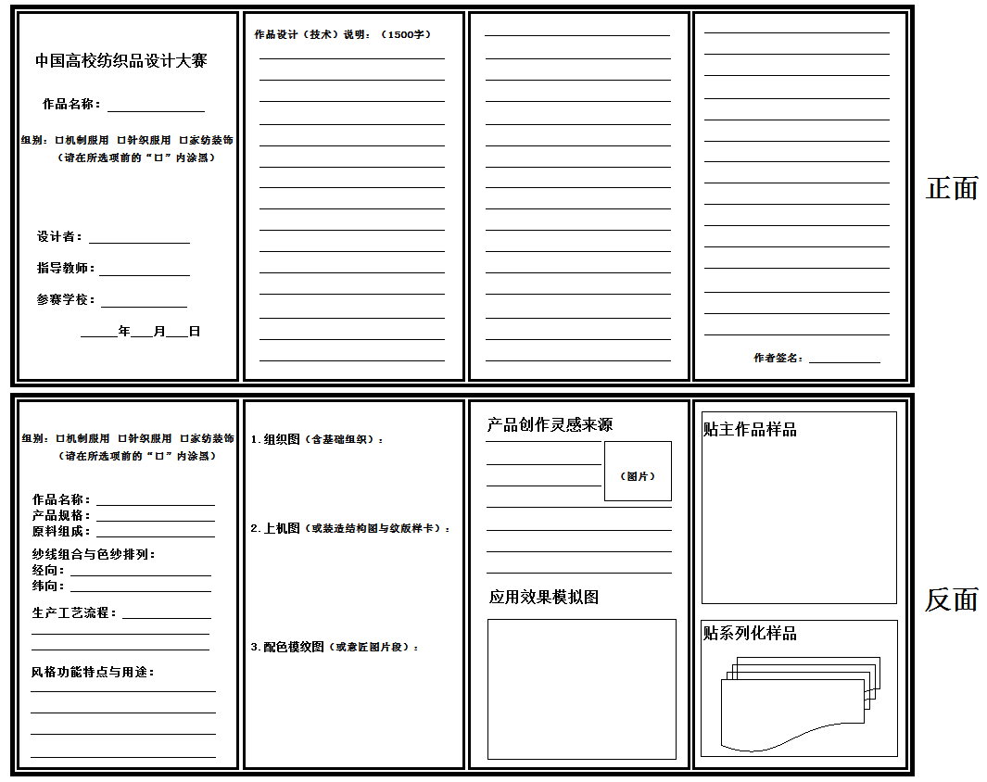
A．织物结构设计与小样试织——主作品大小15cm×15cm；同一结构品种不同花色规格系列化作品大小8cm×8cm，不少于3只；以两张黑色A3（29.7cm×42cm）卡纸（即4张A4纸竖排并列的大小）统一装裱（装裱格式见附图1），尺寸和装裱如不符标准，将不予受理。同时附1500字左右的白色A4纸打印“设计（技术）说明”文字稿（四号字，宋体，单倍行距，科技论文格式）四周裁掉10mm边后贴于正面（如图1正面所示），详细说明作品的设计灵感来源、创作意图、材料组合、结构风格特征、生产工艺技术要点、染整后处理要求和主要用途、适用区域和消费者对象等。但是，反面（即作品呈现部分），不能出现作者及其所在学校等的任何信息。
图1 织物结构设计参赛作品装裱标准格式（A4纸×4大小）

B．纺织品花形纹样设计与应用效果——整体尺寸为：宽105cm×高29.7cm（相当于5张A4复印纸竖排并列大小，A4纸打印后需裁边10mm再粘贴在黑色卡纸上）；元素提取和创意设计要体现流行时尚、积极向上的健康文化和社会主流价值观，弘扬和传播正能量，拒绝低俗文化，作品主图像素300dpi，尺寸不小于15×15cm，所有内容要统一裱在一张卡纸上（排版格式参考图2）。
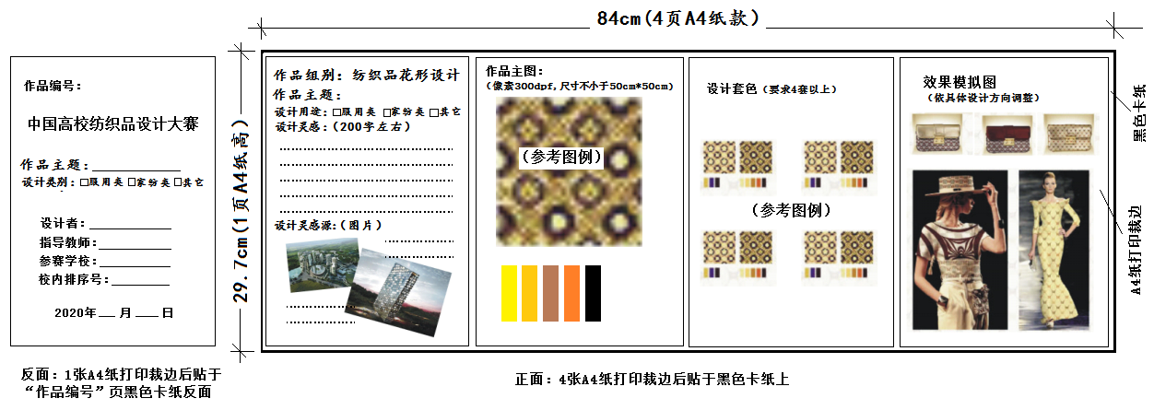
图2 花形设计参赛作品装裱标准格式（A4纸×4）

C. 纤维艺术与材料再造——必须是原创实物作品，并提供作品文字图解说明（相当于5张A4纸竖排并列的大小，A4纸打印后裁边10mm再粘贴，排版格式参考图3），主题明确，结构形态和色牢度稳定。实物作品整体尺寸为：长×宽≤45cm×30cm，可以加框装裱，但不能加玻璃镜面。
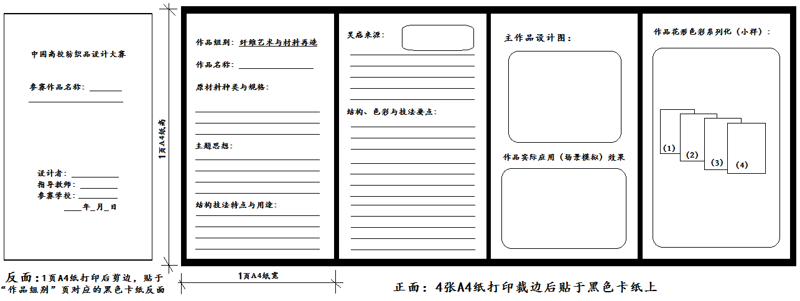
图3 “纤维艺术与材料再造”作品文字部分装裱格式（A4纸×4）

（3）参赛作品需制作电子版，以文件包形式在报名系统中一并提交（手工绘制需扫描或翻拍成电子版）。对于花形设计作品，电子版图片不小于50×50cm，图片质量（分辨率）不小于300dpi。
5．报名方法与效果图生成
（1）报名方法与电子版作品提交
本届“红绿蓝杯”中国高校纺织品设计大赛继续使用大赛平台专业网站。参赛者需登录后在主页上方右侧“在线提稿”栏的报名系统中注册成用户后，按照系统提示完成网上报名及后续电子稿提交。具体网址为：http://fzds.hmkj.com.cn。
（2）效果图生成
为了避免作品在模拟过程中的失真现象，建议登录浙江原色数码科技有限公司的“图来旺”（www.tulaiwang.com）设计分色平台，免费注册及下载试衣模拟软件，用注册的用户名和密码登录使用（咨询电话：13067834134，张先生）。
6．注意事项：
（1）所有参赛作品均系参赛者本人在老师指导下自行设计和开发的原创产品，尤其是花形设计（含主要元素），其相似度不能超过30%。大赛组委会不负责对参赛作品知识产权的核实，若发生侵权行为，由参赛者自行承担相关法律责任；
（2）大赛组委会有权无偿及非独家使用、复印、复制参赛作品作为本赛事活动宣传推广用途，包含制作最终产品进行时尚发布秀表演和宣传；
（3）获奖作品的知识产权归参赛者所在单位，冠名赞助单位可优先使用；
（4）织物设计实物作品必须是经煮炼定形（熨烫）后的成品样品，不接受坯布样品，参赛来稿（含作品、样品和产品说明）不退还；
（5）本次大赛以在校本科生和研究生的作品为主，也接受职业技术学院在校生作品参赛。每个创作小组（团队）参赛作品数量不超过3项，而且，同一第一作者只能提交一项作品参赛，凡第一作者重复的作品只保留1项入围（无论组别）。
（6）参赛作品务必考虑工艺适应性和最终用途，谨慎明确选择组别，以免无效。
（7）本次大赛限制花形设计组作品数量，每校（学院）限选提交数量为：不超过30项（以所在学院指定的指导教师签名顺序为准）。各校应采用校内预赛方式或由相关课程专业教师组成选拔组优选后再行网上报名和作品提交。
（8）参赛作品邮寄到绍兴文理学院纺织服装学院（地址：浙江省绍兴市越城区环城西路508号）。
大赛组委会拥有对本次大赛的最终解释权。
六、评选标准要点
1．结构、功能和外观风格的创新性；
2．规模生产可行性和市场应用潜力；
3．花形结构规范完整性，纹样创意的文化艺术内涵和色彩流行的时尚契合度；
4．产品生产技术和消费过程的“节能、降耗、减排”生态低碳环保性。
七、奖项设置
本次大赛共设5个组，各组作品获奖均冠名“红绿蓝杯”。其中，织物结构设计实物类作品分“针织服用织物设计”、“机织服用织物设计”、“家纺装饰用织物设计”三个组；纺织品花形与应用效果设计类作品分“织物花形设计”和“纤维艺术与材料再造设计”两个组。每组设特等奖1项（依实质性创新程度，不足可轮空）、一等奖10项、二等奖10%、三等奖20%。具体奖励方式为（以下奖金均为税后金额）：
特等奖 1项/组 奖金3000元人民币/项，奖牌，获奖证书；
一等奖 10项/组 奖金1000元人民币/项，奖牌，获奖证书。
二等奖和三等奖（分别不超过本组参赛作品总数的10%和20%），获奖证书。
本次大赛不再设单项奖和优秀奖。
八、大赛时间安排
1.大赛报名截止日期为2021年7月20日，参赛作品征集截稿时间为2021年10月8日（以当地邮戳或快递收件时间为准）；
2.大赛作品形式审查2021年10月9-15日；
3.评审会与大赛颁奖日期：专家评审会定于2021年10月20日前后举行，颁奖大会暂定为2021年10月29-30日（视新冠疫情做取舍），具体形式和时间另行通知。
九、 大赛组委会名单

顾 问： 中国工程院院士 姚 穆 陈文兴

主任委员： 丁 辛 东华大学纺织学院教授

副主任委员：倪阳生 中国纺织服装教育学会执行会长

郁崇文 教育部高等学校纺织类专业教学指导委员会主任委员

钱红飞 绍兴文理学院纺织服装学院院长

秘 书 长： 纪晓峰

副秘书长： 郭建生 段亚峰 黄新明

大赛作品评审专家委员会：由20-25人组成，其中院校委员12-15人，由教育部高等学校纺织类专业教学指导委员会从各相关院校一线专业教师中推荐；纺织、印染、服装等企业高级设计师不少于8-10人，由冠名赞助单位从国内外著名品牌面料和服装企业的高级设计师中推荐。最终评委会名单，由中国纺织服装教育学会审核批准。

十、联系方式：

大赛秘书处：绍兴文理学院纺织服装学院

秘书组组长：段亚峰 副组长：孟 旭

成 员：洪剑寒 朱 昊 姚江薇 缪宏超 葛烨倩 叶 锋 陆浩杰 张寅江

赵晓曼 李忠健 周罗挺

联系人：陆浩杰 老师（网上系统报名等咨询，电话：18857575283）；

李忠健 老师（作品快递邮件收件，电话：17774225101）

地 址：绍兴市越城区环城西路508号 绍兴文理学院纺织服装学院 邮编：312000

